Sockelleiste 2500 mm SBS Typ 913 U Alu elox. edelstahloptik f.g. 0 - 99 mm ungebohrt

Küberit Profile Systems

Eigenschaften

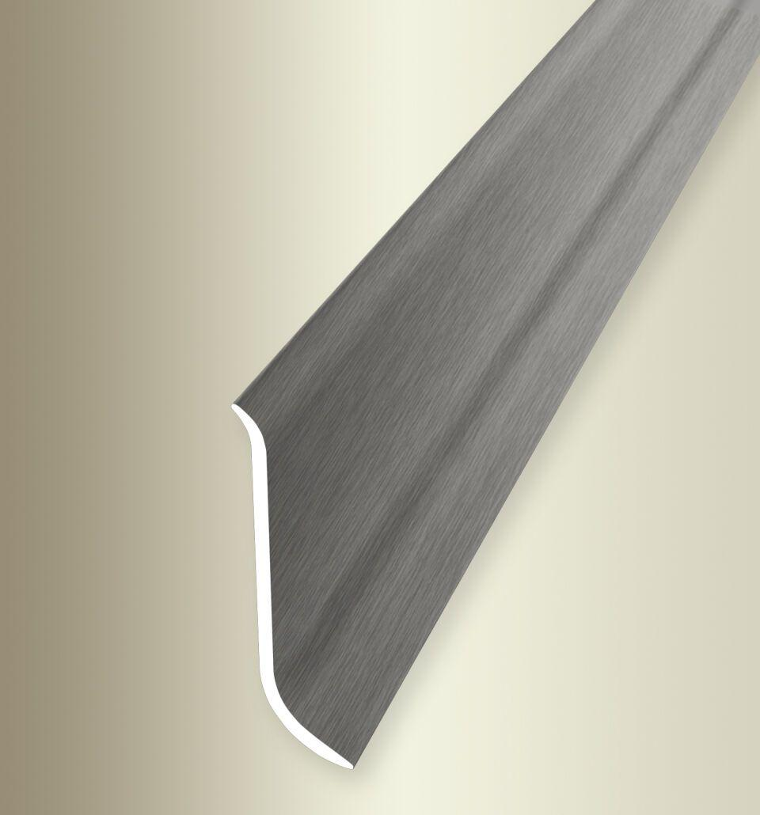

GTIN:

4019907281050

HAN:

2209130024

Farbton

silber

Oberfläche

eloxiert, geschliffen

Profilart

Sockelprofil

Werkstoff

Aluminium

Breite (mm)

12,00

Höhe (mm)

80,00

Länge (mm)

2.500,00

Befestigung

selbstklebend

Brandverhalten

A1

Farbtonbezeichnung Hersteller

F2G edelstahloptik fein geschliffen